Cục Thi hành án dân sự tỉnh tổ chức Hội nghị tổng kết hoạt động Ban Chỉ đạo Thi hành án dân sự năm 2019; Triển khai nhiệm vụ chỉ tiêu công tác thi hành án dân sự, hành chính năm 2020
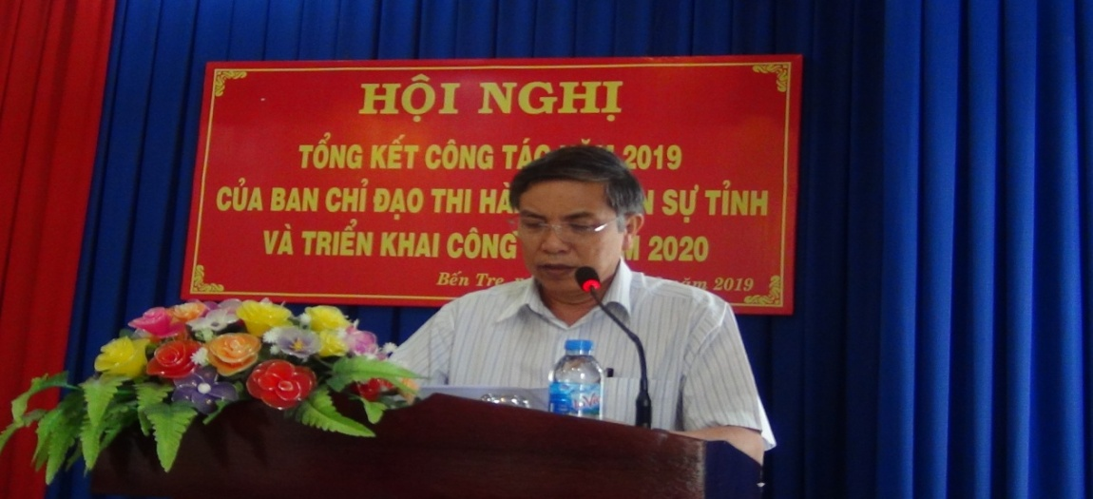

Thực hiện Quyết định số 2659/KH-BTP ngày 29/10/2019 của Bộ trưởng Bộ Tư pháp về việc ban hành Kế hoạch tổ chức Hội nghị triển khai thực hiện chỉ tiêu nhiệm vụ năm 2020. Được sự đồng ý của Chủ tịch Ủy ban nhân dân tỉnh. Ngày 11 tháng 12 năm 2019, Cục Thi hành án dân sự tỉnh đã tổ chức Hội nghị tổng kết công tác Ban Chỉ đạo Thi hành án dân sự; triển khai nhiệm vụ công tác thi hành án dân sự, hành chính năm 2020. Đại biểu tham dự Hội nghị gồm đại diện lãnh đạo cơ quan Ban Nội chính Tỉnh ủy, Ban Pháp chế Hội đồng nhân dân, thành viên Ban Chỉ đạo Thi hành án dân sự tỉnh, trưởng Ban Chỉ đạo Thi hành án dân sự huyện, thành phố, các Chi nhánh ngân hàng trên địa bàn. Báo Đồng Khởi, Đài Phát thanh Truyền hình đến dự và đưa tin, toàn thể chấp hành viên, thẩm tra viên các cơ quan Thi hành án dân sự trong tỉnh. Ông Cao Văn Trọng, Chủ tịch Ủy ban nhân dân tỉnh - trưởng Ban Chỉ đạo Thi hành án dân sự đến dự và phát biểu chỉ đạo Hội nghị.
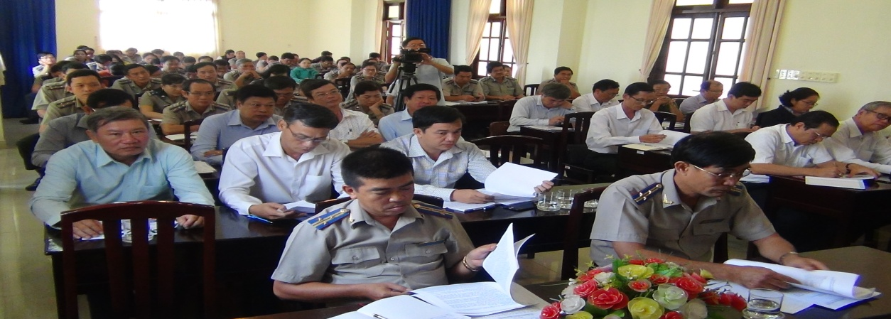
Thay mặt lãnh đạo Cục Thi hành án dân sự, ông Nguyễn Văn Nghiệp-Cục trưởng đã trình bày báo cáo tổng kết hoạt động của Ban Chỉ đạo thi hành án dân sự năm 2019; triển khai nhiệm vụ công tác thi hành án dân sự, hành chính năm 2020. Triển khai Chỉ thị số 26/CT-TTg ngày 15/11/2019 của Thủ tướng chính phủ về việc tăng cường chấp hành pháp luật tố tụng hành chính và thi hành án hành chính; Công văn số 1829-CV/TU ngày 22/11/2019 của Ban Thường vụ Tỉnh ủy về việc nâng cao hiệu quả công tác thi hành án dân sự. Đại biểu tham dự Hội nghị đã trình bày các tham luận; đưa ra nhiều giải pháp thiết thực nhằm phấn đấu thi hành đạt chỉ tiêu Tổng cục Thi hành án dân sự giao trong năm 2020 và những năm tiếp theo.
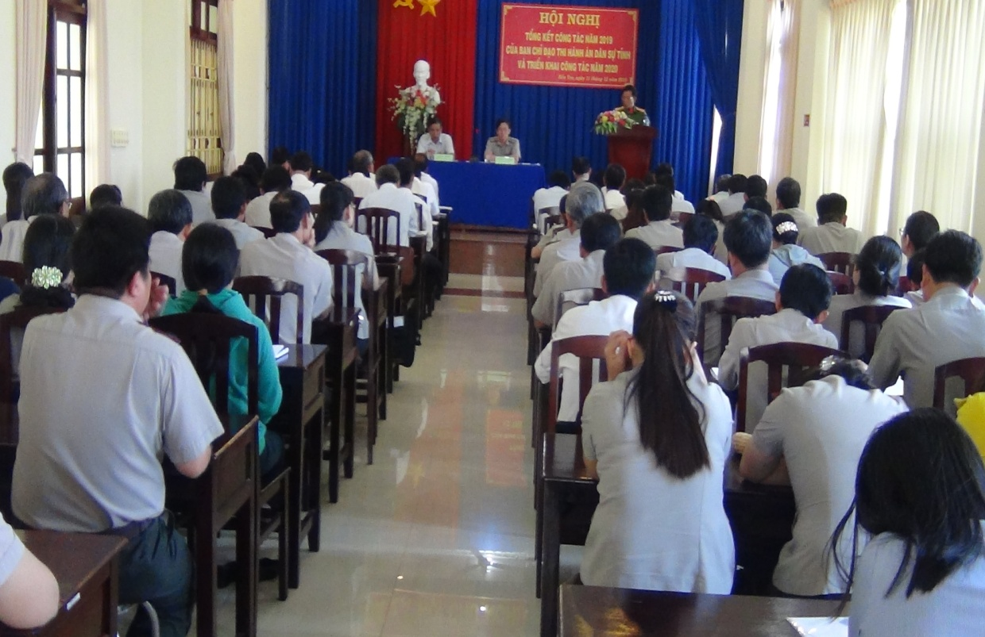
Để công tác thi hành án dân sự và công tác phối hợp tổ chức thi hành án dân sự trong thời gian tới đạt kết quả tốt. Phát biểu chỉ đạo Hội nghị, ông Cao Văn Trọng, Chủ tịch Ủy ban nhân dân tỉnh- trưởng Ban Chỉ đạo Thi hành án dân sự đã đề nghị các cấp ủy, chính quyền, Ban chỉ đạo thi hành án dân sự 2 cấp cần phải xem công tác thi hành án dân sự, thi hành án hành chính là nhiệm vụ chung của cả Hệ thống chính trị, cơ quan Thi hành án dân sự là lực lượng thừa hành để từ đó tiếp tục quan tâm sát sao hơn nữa trong việc lãnh chỉ đạo công tác thi hành án dân sự trên địa bàn vì mục tiêu bảo vệ pháp luật, pháp luật phải được thực thi một cách nghiêm minh, tổ chức thi hành án theo nguyên tắc “vừa có đạo đức, có tình có lý nhưng cũng vừa phải kiên quyết áp dụng biện pháp cưỡng chế”.
Công tác thi hành án dân sự, hành chính ngoài sự nỗ lực, quyết tâm cao của Hệ thống thi hành án dân sự trong tỉnh thì cần thiết phải có sự phối kết hợp cao của các cơ quan và tổ chức liên quan trong hệ thống chính trị trên tinh thần thượng tôn pháp luật, bảo vệ quyền và lợi ích chính đáng của Nhà nước, mọi cá nhân và tổ chức; nếu Bản án, Quyết định của Tòa án nhân dân đã xét xử đúng phải được sớm thi hành một cách nghiêm minh, nếu Bản án, Quyết định của Tòa án chưa đúng thì phối hợp cùng kiến nghị (hoặc báo cáo về Quốc hội, Hội đồng nhân dân tỉnh hỗ trợ kiến nghị) đến người có thẩm quyền xem xét sớm có kết quả giải quyết để có giải pháp giải quyết dứt điểm vụ việc.
Các cơ quan là thành viên Ban Chỉ đạo Thi hành án dân sự hai cấp có trách nhiệm phối hợp tốt với Cơ quan Thi hành án dân sự trong công tác thi hành án dân sự, chỉ đạo bộ phận chuyên môn thực hiện đầy đủ, kịp thời, đúng pháp luật các công việc thuộc trách nhiệm của mình, không né tránh, đùn đẩy trách nhiệm, nhất là trong phối hợp đo đạc xuất họa đồ, cung cấp thông tin về quyền sử dụng đất, phối hợp bảo vệ cưỡng chế thi hành án để đảm bảo thi hành án đúng pháp luật.
Cục trưởng Cục Thi hành án dân sự tỉnh cụ thể hóa chương trình trọng tâm của Bộ Tư pháp, chỉ tiêu của Tổng cục Thi hành án dân sự giao năm 2020; Nghị quyết của Tỉnh ủy, Hội đồng nhân dân tỉnh, Công văn số 5987/UBND-NC ngày 28/11/2019 của Ủy ban nhân dân tỉnh về việc triển khai thực hiện Công văn số 1829-CV/TU ngày 22/11/2019 của Ban Thường vụ Tỉnh ủy và Công văn số 4211/UBND-NC ngày 23/8/2019 của Ủy ban nhân dân tỉnh về việc triển khai thực hiện Nghị quyết số 17/2019/NQ-HĐND ngày 03/7/2019 của Hội đồng nhân dân tỉnh thành kế hoạch công tác năm 2020 để trình Chủ tịch Ủy ban nhân dân tỉnh hiệp y theo quy định. Cụ thể: tiếp tục chỉ đạo các Phòng chuyên môn, Chi cục Thi hành án dân sự huyện, thành phố nâng cao hơn nữa tinh thần trách nhiệm của người đứng đầu, các Chấp hành viên, Thẩm tra viên, Thư ký để tập trung thực hiện tốt và nâng cao chất lượng, tỷ lệ thi hành án dân sự, về việc, về tiền trên tổng số có điều kiện thi hành, bảo đảm năm sau cao hơn năm trước; Tổ chức theo dõi thi hành đối với 100% bản án, quyết định của Tòa án về vụ án hành chính có nội dung theo dõi; Giải quyết đơn, thư khiếu nại, tố cáo thuộc thẩm quyền đúng thời hạn, đúng trình tự, thủ tục theo quy định của pháp luật; Cơ bản khắc phục tình trạng vi phạm trong kê biên, thẩm định giá, đấu giá tài sản thi hành án; Nâng cao chất lượng thi hành liên quan đến các khoản nợ của tổ chức tín dụng và các khoản thu cho ngân sách nhà nước, bảo đảm đạt tỷ lệ thi hành xong về tiền trên tổng số có điều kiện thi hành cao hơn năm 2019; đặc biệt chú trọng việc thi hành án thu hồi tiền, tài sản bị chiếm đoạt trong các vụ án tham nhũng, kinh tế; Tổ chức tốt các đợt thi đua chuyên đề, thi đua cao điểm thi hành án dân sự tập trung giải quyết và giải quyết xong, kéo giảm việc án thụ lý từ 2018 về trước mà chưa thi hành án xong; Tham mưu Chủ tịch Ủy ban nhân dân tỉnh-Trưởng Ban Chỉ đạo Thi hành án dân sự chỉ đạo Ban chỉ đạo Thi hành án dân sự cấp huyện, thành phố và các cơ quan, đơn vị có liên quan thực hiện tốt công tác phối hợp trong thi hành án dân sự và thi hành án hành chính. Tăng cường công tác vận động, giáo dục, thuyết phục nhưng phải kiên quyết cưỡng chế thi hành các việc án có điều kiện mà cố tình trì hoản không thi hành án, nhất là các việc án kinh tế, tham nhũng, án có giá trị lớn, án tín dụng, ngân hàng và án thụ lý nhiều năm chưa thi hành xong. Giao Cục trưởng Cục Thi hành án dân sự tỉnh theo dõi, hướng dẫn, đôn đốc và kiểm tra việc thực hiện Chỉ thị số 26/CT-TTg ngày 15/11/2019 của Thủ tướng Chính Phủ về việc tăng cường chấp hành pháp luật tố tụng hành chính và thi hành án hành chính; định kỳ hàng năm tổng hợp kết quả thực hiện và tham mưu Chủ tịch Ủy ban nhân dân tỉnh báo cáo Bộ Tư pháp theo quy định./.
Phạm Tấn Khánh-Văn phòng Cục

